государственное бюджетное ПРОФЕССИОНАЛЬНОЕ
образовательное учреждение ИРКУТСКОЙ ОБЛАСТИ
«братский промышленный техникум»
МАТЕРИАЛОВЕДЕНИЕ
Контрольная работа
23.02.04.03 КР
Выполнил студент группы СДМ 1з Е.А.Захарова
(№ группы, ФИО)
Проверил преподаватель Л.А.Иванова
\(ФИО)

Работа сдана на рецензию__________________________________
(дата)
Оценка________________________дата______________________
Братск 2017г.
СОДЕРЖАНИЕ
Изм.
Лист
№ докум.
Подпись
Дата
Лист
2
23.02.04.03 КР
Разраб.
Захарова Е.А.
Провер.
Иванова Л.А.
Реценз.

Н. Контр.

Утверд.

МАТЕРИАЛОВЕДЕНИЕ
Контрольная работа
ВАРИАНТ 3

Лит.
Листов

БПромТ, грСДМ1з

Контрольной работы
1. Какие из распространенных металлов имеют кубическую границентрированную кристаллическую решетку? Нарисуйте ее элементарную ячейку, укажите период и координационное число.
2. Дать определение и кратко описать заданные термической и химико-термической обработки. Каковы их цели? Расшифровать марки сплавов.
1). Полный отжиг.
2). 15ХФ; КЧ 60-3; 08Х18Н10Т; АЛ9; БрАЖН 10-4-4
3. Углеродистые качественные конструкционные стали: химический со-
став, механические свойства, термическая обработка, области применения.

1. Какие из распространенных металлов имеют кубическую границентрированную кристаллическую решетку? Нарисуйте ее элементарную ячейку, укажите период и координационное число.
Изм.
Лист
№ докум.
Подпись
Дата
Лист

23.02.04.03 КР

Ответ:
В гранецентрированной кубической решетке (рис. 2.4, б) атомы расположены в углах куба и центрах его граней. Эта решетка характеризуется периодом я, координационном числом К- Y1, базисом, равным 4: (1/8) • 8 + 1/2-6 = 4; 8 атомов в углах куба и 6 атомов в центрах граней, каждый из которых принадлежит двум элемен-

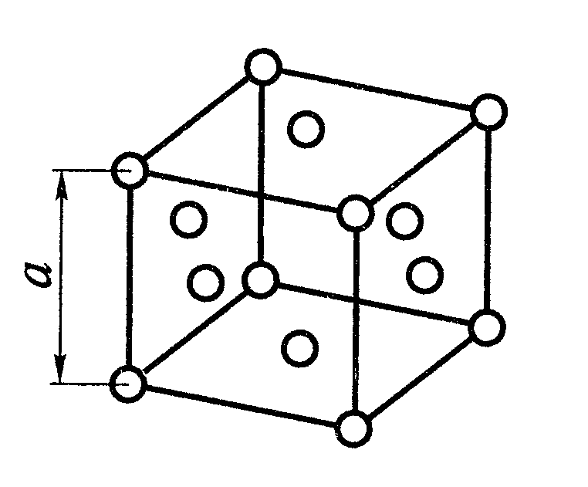

2. Дать определение и кратко описать заданные термической и химико-термической обработки. Каковы их цели? Расшифровать марки сплавов.
1). Полный отжиг.
2). 15ХФ; КЧ 60-3; 08Х18Н10Т; АЛ9; БрАЖН 10-4-4
Изм.
Лист
№ докум.
Подпись
Дата
Лист

23.02.04.03 КР
3. Углеродистые качественные конструкционные стали: химический состав, механические свойства, термическая обработка, области применения.

Ответ:

Изм.
Лист
№ докум.
Подпись
Дата
Лист

23.02.04.03 КР
СПИСОК ИСПОЛЬЗОВАННОЙ ЛИТЕРАТУРЫ
Изм.
Лист
№ докум.
Подпись
Дата
Лист

23.02.04.03 КР
- Солнцев Ю. П. Материаловедение: учебник для студ. учреждений сред. проф. образования / Ю.П.Солнцев, С.А.Вологжанина, А. Ф. Иголкин. — 11-е изд., стер. — М.: Издательский центр «Академия», 2016.– 416 с.
- Адаскин, А.М., Зуев, В.М. Материаловедение (металлообработка): Учеб. пособие. – М: ОИЦ «Академия», 2008. – 288 с.
- Гоцеридзе Р.М. Процессы формообразования и инструменты: Учебник. – М.: Академия, 2010. – 432 с.
- Заплатин В.Н. Справочное пособие по материаловедению (металлообра-ботка) : учеб. пособие для нач. проф. образования / В.Н.Заплатин, Ю.И.Сапожников, А.В.Дубов ; под ред. В.Н.Зап латина. — 4-е изд., перераб. — М. : Издательский центр «Академия», 2012. — 256 с.

